Распределенный акустический датчик с базой измерения 1 метр

*Пушко П.А.*

*Аспирант*

*Московский физико-технический институт, факультет прикладной математики и информатики, Москва, Россия*

*pushko.pa@phystech.edu*

Фазочувствительные оптические рефлектометры демонстрируют широкие возможности в геофизических приложениях: разведка минералов, скважин, отслеживание землетрясений, мониторинг сейсмической активности антропогенного происхождения и т.д. [2, 4]. Тем не менее, некоторые обстоятельства затрудняют использование рефлектометрических решений: случайные скачки фазы в т. н. зонах замирания (участки деструктивной интерференции), сильная зависимость чувствительности прибора от угла падения волны. Также требуемая база измерений в стандартных задачах геофизики составляет 1-3 м, что трудно достигается на практике [4]. В данной работе предлагается обзор результатов работы научной группы компании ООО «Т8» по разработке распределенного акустического датчика (РАД) с базой измерений 1 м (увеличиваемой до 30 м) и низким вкладом деструктивной интерференции.

Когерентный оптический рефлектометр регистрирует стохастический сигнал обратного Рэлеевского рассеяния. Из-за высокой когерентности лазера имеет место интерференция, и в «тёмных» участках уровень сигнала становится ниже шума усиленной спонтанной эмиссии, что затрудняет измерение фазы в этих местах. Вклад зон замирания может быть минимизирован усреднением сигнала вдоль волокна, что ухудшает локализацию отклика, или использованием волокна с Брэгговской решеткой, или искусственно созданными центрами рассеяния (такое волокно дорого в производстве) [3].

В классическом РАД, функция плотности вероятности (ФПВ) абсолютной величины электрического поля E обратно рассеянной волны имеет вид распределения Рэлея или распределения Райса с нулевым средним. В разработанном датчике используется специальный алгоритм для получения сигнала, распределенного по Райсу с ненулевым средним. Вклад зон замирания считается пренебрежимо малым, если кумулятивная функция распределения электрического поля E на уровне шума от усиленного 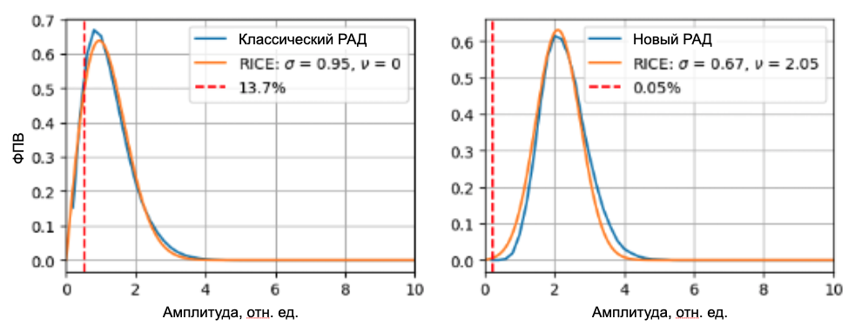спонтанного излучения имеет значение не более 0.1%.

Рис. 1. ФПВ абсолютной величины электрического поля и распределение Райса

На рис. 1 представлены зависимости ФПВ поля E обычного РАД и РАД нового поколения. В легенде к пунктиру указано расчётное значение кумулятивной функции распределения. В стандартном РАД статистически 13% получаемых пространственных точек приходятся на зоны замирания, в то время как в новом РАД менее 0.1%.

 Также была измерена чувствительность нового датчика к натяжению при помощи термостатичной, акустически изолированной катушки с волокном. На рис. 2 изображена спектральная плотность мощности (СПМ), полученная с базой измерений 1 м – сверху, 10 м – снизу. Прямой линией обозначена средняя величина для обоих случаев. Чувствительность нового РАД сопоставима с аналогичными устройствами на рынке [1], 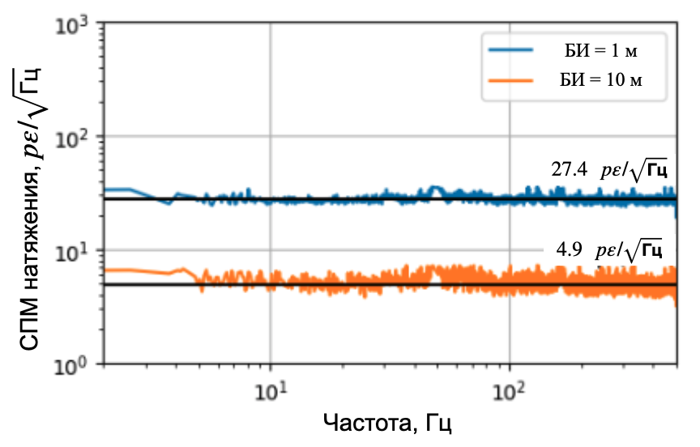однако важно отметить, что в системе РАД новой ревизии отсутствует шум 1/f.

Рис. 2. СПМ натяжения для двух баз измерения

Были проведены испытания рефлектометра на прямом кабеле. Воздействия производились при помощи сейсмического ружья. На рис. 3 представлены изображения водопада величины относительного растяжения, соответствующий f-k спектр и f-k спектр с более широкими границами. Отчетливо видны волны со скоростями 335 м/с и 200 м/с. Данные значения находятся в хорошем согласии с данными, одновременно собранными с помощью геофонов. Более того, масштаб плато [-1/м; 1/м] на f-k спектре подтверждает величину базы измерений 1 м.

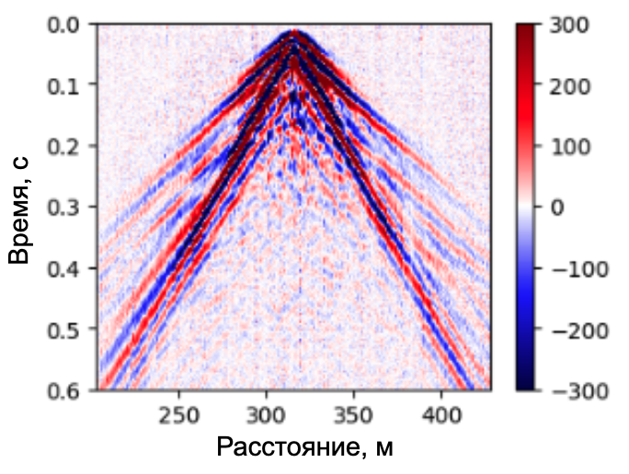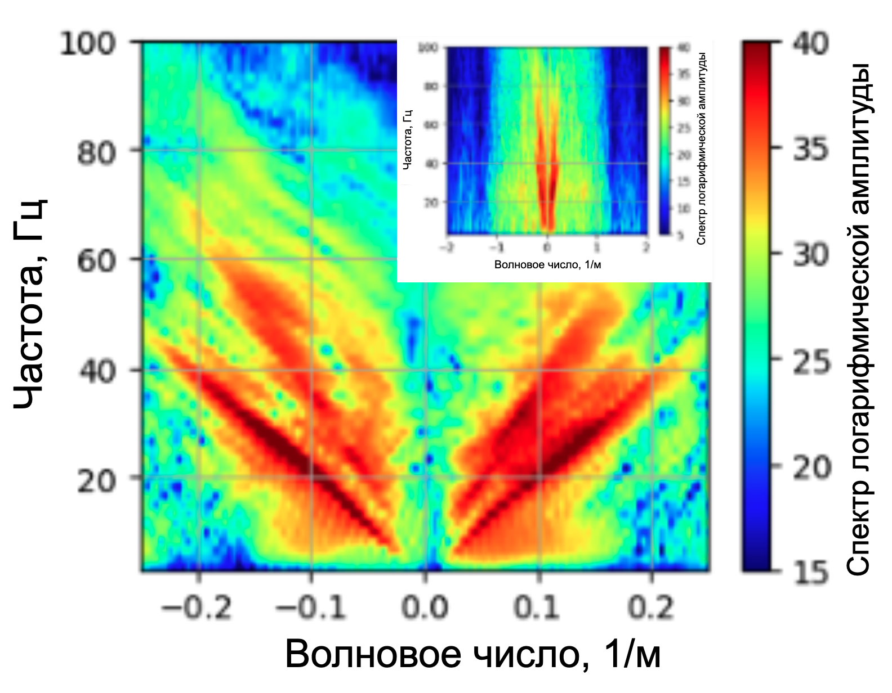

Рис. 3. Изображение относительного растяжения (слева) и f-k спектр (справа)

В данной работе представлена новая система распределенного акустического детектирования с базой измерения 1 м и пренебрежимо малым вкладом зон замирания. Оценка характеристик устройства производилась как в лабораторных, так и в полевых условиях. Результаты исследования говорят в пользу возможности использования новой системы РАД в приложениях, требующих высокоточных акустических измерений. Основным преимуществом данной технологии является отсутствие необходимости использования дорогих в производстве волокон или алгоритмов пространственного усреднения для минимизации вклада деструктивной интерференции.

**Литература**

1. Ghazali, M. F., et al. [2024]. State-of-The-Art application and challenges of optical fibre distributed acoustic sensing in civil engineering. *Optical Fiber Technology*, 87, 103911.
2. Lellouch, A., and Biondi, B. L. [2021]. Seismic applications of downhole DAS. *Sensors*, 21(9), 2897.
3. Shatalin, S., Parker, T., and Farhadiroushan, M. [2021]. High definition seismic and microseismic data acquisition using distributed and engineered fiber optic acoustic sensors. *Distributed acoustic sensing in geophysics: Methods and applications*, 1-32.
4. Wang, H., Chen, Y., Min, R., and Chen, Y. [2022]. Urban DAS data processing and its preliminary application to city traffic monitoring. Sensors, 22(24), 9976.